
Daten Jubla-Jahr 2025/2026

Pool: alle

Wir freuen uns riesig, dass auch du dieses Jahr in unserer Jubla dabei bist.
Hier findest du deine wichtigsten Daten:

SA 30.08.25 | Schnuppergrustu |  | 07.02. - 22.02.26 | Fasnachtsferien
FR 05.09.25 | Lagerrückblick |  | SA 28.02.26 | P1M, P2M
SA 06.09.25 |  |  | SA 07.03.26 | P3M, P4Ü
SA 13.09.25 | Jublatag |  | SA 14.03.26
SO 14.09.25 | Anmeldeschluss |  | SA 21.03.26 | Regioteamanlass
SA 20.09.25 | P1M, P2M, P3A, P4A |  | SA 28.03.26 | Osterscharanlass
27.09 - 19.10.25 | Herbstferien |  | 03.04.-19.04.26 | Osterferien
SA 25.10.25 | P1N, P2M, P3M, P4M |  | SA 25.04.26 | P2Ü, P4A
SA 01.11.25 |  |  | SA 02.05.26 | P1Ü, P3A
SA 08.11.25 | P3A |  | SA 09.05.26
SA 15.11.25 | P1M, P2M, P4A |  | SA 10.05.26 | Muttertagsbrunch
SA 22.11.25 |  |  | SA 16.05.26 | P1M, P2M, P3Ü, P4A
SA 29.11.25 | P1M, P3M |  | SA 23.05.26
SA 06.12.25 | P2M, P4A |  | SA 30.05.26 | P3M
SA 13.12.25 | Weihnachtsscharanlass |  | SA 06.06.26 | P1M, P2M, P4M
20.12. - 04.01.26 | Weihnachtsferien |  | SA 13.06.26 | P3A
SA 10.01.26 | P1M, P2M |  | SA 20.06.26
SA 17.01.26 | P3M, P4A |  | SA 27.06.26 | Lagerscharanlass
SA 24.01.26 | Fasnachtsscharanlass |  | SA 04.07. - 11.07.26 | Sommerlager ☺ ☺ ☺
SA 31.01.26 | P3A |  | SA 04.07 - 09.08.26 | Sommerferien

Die Gruppenstunden (Grustu) dauern jeweils von 9.30 - 11.30 Uhr (Morgengrustu) und finden - wenn nicht anders bekannt gegeben - im Jugendhuus statt.
Für spezielle Anlässe wirst du immer rechtzeitig genauer informiert.
Falls du einmal nicht an einem Anlass teilnehmen kannst, dann melde dich bitte spätestens zwei Tage vor dem Anlass bei deinen LeiterInnen ab!

Liebi Grüessli ond bis bald
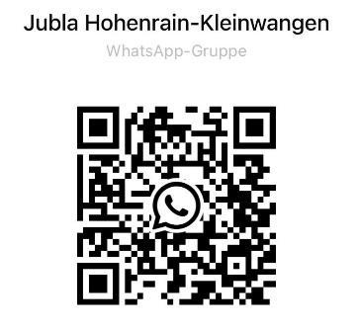
Euchi GroppeleiterInne

